

A  a | E  e | I  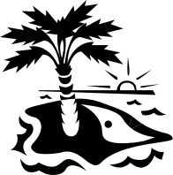  i | O  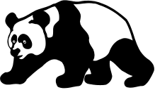  o | U  1  u
PA  pa | 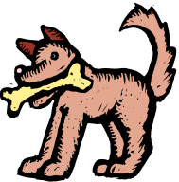  PE  pe | PI  pi | PO  po | PU  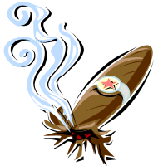  pu
LA    la | LE  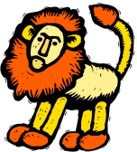  le | LI    li | LO  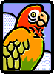  lo | LU  lu

P  PE  L  ELE | A  a | E  e | I  i | O  o | U  u
 | PA pa | PE  pe | PI  pi | PO  po | PU  pu
 | LA  la | LE  le | LI  li | LO  lo | LU  lu
PALA
pala
POLO  polo | LUPA  lupa | PILA  pila
pie  PIE | PIPA  pipa | 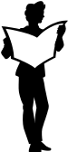  LEE  lee
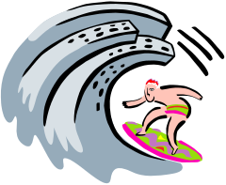  OLA  ola | ALA  ala | APIO  apio

A | E | I | O | U
PA | PE | PI | PO | PU
LA | LE | LI | LO | LU

PAPA - PIPA - PELO - LUPA - PALA - LOLA - LIO LEO - ALA - POLO - PELA - LAPA - AUPA - PIA
APIO - PEPA - LILA - PAPI - POLI - OLIA - OLE

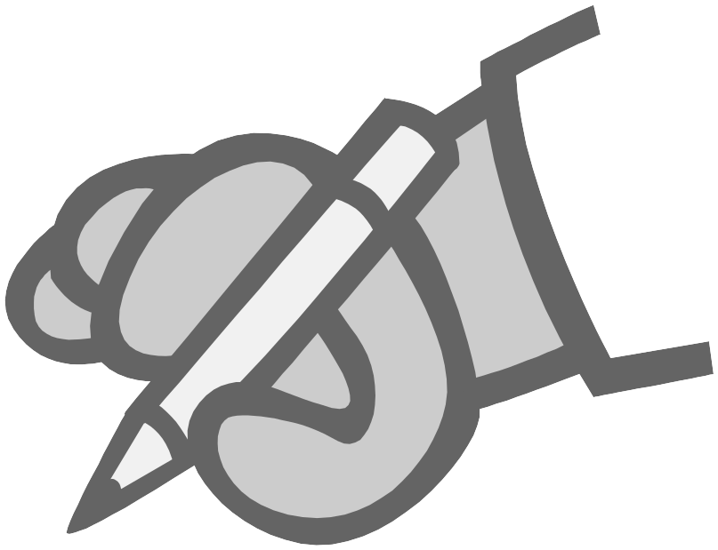

PAPA ___________________________________

____________________________________________

____________________________________________

____________________________________________
LA | PA | LA
LA | LU | PA
_____________ _____________

A | E | I | O | U
PA | PE | PI | PO | PU
LA | LE | LI | LO | LU

PILA  pila |  | LEO
LEO  leo |  | ______________
ALA  ala |  | ______________
OLA  ola |  | ______________
PIE  pie |  | ______________
POLO  polo |  | ______________
LUPA  lupa |  | ______________

A | E | I | O | U
PA | PE | PI | PO | PU
LA | LE | LI | LO | LU

PILA  pila | 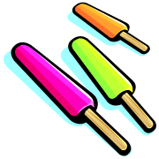 | POLO
POLO  polo |  | ___________
LUPA  lupa | 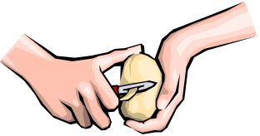 | ___________
PIPA  pipa |  | ___________
PELO  pelo | 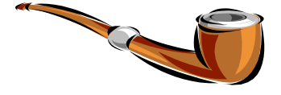 | ___________
LEE  lee |  | ___________
PIE  pie |  | ___________

PILI PELA
pili pela
LA LUPA LILA  la lupa lila | 
PAPA LEE
papa lee

__________ ____________

___ _________ ________

____________ ________

A | E | I | O | U
PA | PE | PI | PO | PU
LA | LE | LI | LO | LU

PILA  pila |  | APIO
APIO  apio |  | ___________
PIE  pie |  | ___________
PALA  pala |  | ___________
LUPA  lupa |  | ___________
POLO  polo |  | ___________
PIPA  pipa |  | ___________

A | E | I | O | U
PA | PE | PI | PO | PU
LA | LE | LI | LO | LU

APIO
___________

___________

___________

___________

___________

___________

 | LA PILA  la pila | LA LUPA  la lupa | LA LAPA  la lapa
 | PAPA  papa | PEPA  pepa | PIPA  pipa
 | PILA  pila | PALA  pala | PELA  pela
 | LEE  lee | PIE  pie | PIO  pio
 | LUPA  lupa | LAPA  lapa | PELO  Pelo
 | OLA  ola | OLE  ole | ALA  ala

LOLA OLIA APIO  lola olia apio | 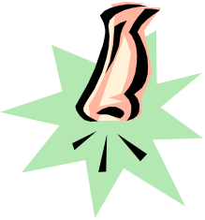
PEPE LIA  pepe lia | 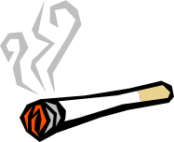
PEPA LEE  pepa lee | 

___________ _________

_______ ________ ______

___________ ________

 | POPA  popa | POLI  poli | POLO  polo
 | PELA  pela | PEPA  pepa | PELU  pelu
 | PILA  pila | PALA  pala | PELA  pela
 | ALA  ala | OLE  ole | OLA  ola
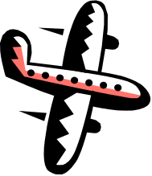 | ALA  ala | OLA  ola | OLE  ole

